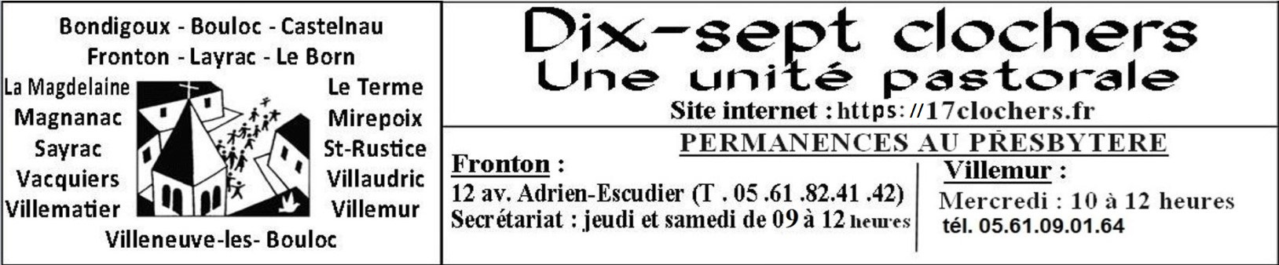

**AGENDA DU 12 AU 20 OCTOBRE 2024**

**Samedi 12 Octobre** Fronton-Cana : 9h30/11h Rencontre des catéchumènes adultes

Fronton : 10h Baptême Maël Armani-Mancio

Bouloc : 11h30 Baptême Alexandre Rambaud

Magnanac : 12h Baptême Victoire Dussel

Bondigoux : 14h30 Mariage Carine Boué et Bise Constant

Fronton : 16h Mariage Fabien Vignoux et Emilie Bonnet

Villemur : 18h Messe des Familles – Intention : Madeleine Wolff

Bouloc : 18h Messe

**Dimanche 13 Octobre** Fronton-Cana : 9h30/10h40 Eveil à la Foi + préparation 1ère Communion

Vacquiers : 9h Messe - Neuvaines : Yves Planeze - Marie-Thérèse

Thomas Caraman – Intentions : Jean et Yvonne Portail – Charles et Elda Andrieu

Villematier : 10h30 Messe

Fronton : 11h Messe des Familles

Entrée en catéchuménat de Manon Elster

Intentions : Marcel et Georgette Vrin – Famille Delmas-Lugou - Michel Lamolle

Anniversaire : Jean-Christophe Savard

**Mardi 15 Octobre** Castelnau : 16h Messe à la Maison de retraite

Villemur : 16h Messe à la Maison de retraite EHPAD St Jacques

Fronton-Presbytère : 20h Enseignement Catéchistes :

« La Prière Croire en Dieu »

Fronton : 20h30 Adoration et Confessions

**Mercredi 16 Octobre** Villemur : 9h Messe

Castelnau : 9h Messe – Prière des mères – Adoration

Fronton : 19h30 Prière d’Oraison

**Jeudi 17 Octobre**  Fronton : 9h Messe suivie d’un temps d’adoration et confessions

Villemur : 9h Messe

Bouloc : 9h Messe

**Samedi 19 Octobre** Villematier : 11h Baptême Gabriel Ger

Saint-Rustice : 11h Baptême Mia Gomis

Vacquiers : 15h30 Mariage William Lamothe et Alexia Carzon

Villemur : 18h Messe

Bouloc : 18h Messe – Intentions : Marcelin, Germaine, Noël Martin

**Dimanche 20 Octobre** Villaudric : 9h Messe

Bondigoux : 10h30 Messe

Fronton : 11h Messe

12h15 Baptême Alice Crochet

https://la-paroisse-des-10-clochers-de-villemur-2.e-monsite.com/

**Consécration du diocèse de Toulouse au Sacré-Cœur de Jésus**

Des nuages sombres s’accumulent sur notre monde. L’actualité nous renvoie beaucoup de réalités négatives qui suscitent des inquiétudes légitimes, et favorisent cette atmosphère de désespérance qui règne dans notre société, et se manifeste dans une certaine culture, de plus en plus fascinée par l’obscur, le ténébreux. Après avoir échangé avec le Conseil épiscopal et un certain nombre de chrétiens du diocèse, il m’a semblé important de poser un acte spirituel qui protège notre ville de Toulouse et notre diocèse de ces menaces ténébreuses et de la désespérance.

Aussi, à l’occasion du 350ème anniversaire des apparitions de Jésus, de 1673 à 1675, à Sainte Marguerite-Marie, religieuse visitandine à Paray-le-Monial, j’ai souhaité consacrer la ville de Toulouse et notre diocèse au Sacré-Cœur de Jésus.

Lors de la mort de Jésus sur la croix, un soldat a transpercé son Cœur d’un coup de lance. Le Côté transpercé de Jésus, son Cœur ouvert pour toujours, sont l’ultime signe d’amour laissé par Jésus mort en croix. De ce Cœur est sorti du sang et de l’eau, symbole des sacrements que le Christ a laissé à son Église pour vivifier et nourrir les croyants. Saint Thomas qui doutait de la résurrection de Jésus a été invité par Celui-ci à mettre sa main dans son Côté.

Ainsi, le Cœur de Jésus nous dit l’amour infiniment fécond de Dieu pour l’humanité ; il nous dit aussi, à travers l’expérience de Saint Thomas, la victoire du Christ sur le mal et la mort. Il est un signe sûr d’espérance en la victoire de la Lumière sur les ténèbres. Le Cœur de Jésus nous invite à la confiance, comme nous le disons dans la prière : « Cœur Sacré de Jésus, j’ai confiance en vous ! ».

Je vous invite donc, le 16 octobre prochain à l’église du Sacré-Cœur de Toulouse (quartier Patte d’Oie), à participer ou à vous unir à la messe de 18h30, au cours de laquelle je procéderai à la consécration de la ville et du diocèse.

+ Guy de Kerimel

Archevêque de Toulouse

**Qu’est-ce qu’une « consécration » ?**

Consacrer signifie « dédier à un but sacré ». Le terme revient très souvent dans le vocabulaire de l’Église que ce soit pour des choses (autels, objets liturgiques),des lieux (églises), des personnes (religieux ou laïcs consacrés), ou encore, cœur de la foi chrétienne, pour la consécration eucharistique. Par dévotion, on peut aussi se consacrer personnellement (on parle alors de consécration votive) au Christ par Marie. Cette démarche personnelle s’est étendue dès le Moyen Âge à des villes, à des pays ou à des diocèses, *i. e.* des communautés de personnes. Ainsi, Louis XIII a-t-il consacré la France à Marie en 1638, François l’Ukraine et la Russie au Cœur immaculé de Marie en 2022, Benoît XVI la jeunesse du monde entier au Sacré-Cœur de Jésus en 2011, etc.